- ORIENTACIONES AL ESTUDIANTE Y AL PADRE DE FAMILIA
(Presentación de la asignatura, la unidad y el DBA)
Los DBA y sus evidencias no son logros a evaluar, sino que abren posibilidades para que la maestra despliegue experiencias y ambientes significativos donde tenga en cuenta los intereses y necesidades de las niñas y los niños, y genere un aprendizaje no sólo para el ámbito escolar, sino para la vida misma.
Se han organizados contenidos con el propósito de resaltar los aprendizajes que puedan resultar de vivencias y con la ayuda de los padres en casa.
Se planean actividades pedagógico con el ánimo de fortalecer las singularidades de cada niño y que su aprendizaje pueda ser significativo y que parta de las vivencias cotidianas. Todo esto se ejecuta teniendo en cuenta que el aprendizaje no está enmarcado en un aula de clases sino que el niño aprende desde su cotidianidad y lo evidencia en cada situación presentada.

Toda la planeación se ha hecho con el propósito de lograr lo que desde el Ministerio de Educación se nos traza que.
. Las niñas y los niños construyen su identidad en relación con los otros, se sienten queridos y valoran positivamente pertenecer a una familia cultura y mundo.
. Las niñas y los niños sean comunicadores activos de sus ideas sentimientos y emociones expresan e imaginan y representan su realidad.
. Los niños y niñas disfruten aprender; exploran y se relacionen con el mundo para comprenderlo y construirlo.

Se requiere la ayuda y el apoyo de padres de familias comprometidos con el aprendizaje y el crecimiento y desarrollo de sus estructuras de pensamiento que le permiten ser comunicadores, analítico, seres pensantes y posibilitadores de soluciones en su contexto.
Se requiere que el padre orientador se dirija a la casilla desarrollo de aprendizajes donde están enumeradas las distintas actividades que debe realizar con su niño y tomar las evidencias ya sea foto o videos para ser enviada a la docente de grupo como soporte de su realización.

- IDENTIFICACION
2.1 NOMBRE DE LA INSTITUCION EDUCATIVA | 2.2 NOMBRE DEL AREA/ASIGNATURA | #HORAS | GRADO | GRUPO
Maria Doraliza Lopez de Mejia. | Dimension cognitiva  Dimensión corporal  Dimensión estética  Dimensión ética  Dimensión comunicativa |  | Cero | 1-6

2.3 INFORMACIÓN DE CONTACTO DEL DOCENTE PARA EL RETORNO  DE LAS ACTIVIDADES RESUELTAS: | 2.4 FECHA PARA EL RETORNO DE LAS ACTIVIDADES | INFORMACION DE CONTACTO DEL ESTUDIANTE
Las actividades serán enviadas a la profesora de grupo al siguiente contacto.
Nevis Bermúdez 3013704007
Nora Marulanda 311 5519440
Elke bacca 3187365869
Luisa bracho 3006305588
Elizabeth gamboa 3045481306
Adalina gomez 3157290833

- DESARROLLO DE LA UNIDAD
NOMBRE DEL PROYECTO: |  | Yo y mi bello entorno
DIMENSION | DBA |  | APRENDIZAJES
Corporal | Identifica y valora las características corporales y emocionales en sí mismo y en los demás. |  | Unidad # 1: la naturaleza: plantas y animales  Coordinación dinámica de los miembros inferiores y superiores. Rondas.  Ejercicios grafo-motores. Trazos.  Mezcla de colores: amarillo y azul. Color verde  Ejercicios grafo-motores. Trazos.  Mezcla de colores: amarillo y azul. Color verde  Número 10  Repaso del 10  Enumerar Y Completar  La decena  Ejercicios de atención.  Lectura en voz alta. Cuento.  Trabalenguas. “Compadre cómprame un coco”  Escritura del nombre. Manejo del renglón  Enseñanza de poesías.  Mecanización de palabras con m  Dios nos bendice con hermosos paisajes.  Quiero a la naturaleza.
Corporal | Se apropia de hábitos y prácticas para el cuidado personal y de su entorno.
Corporal | Expresa y representa lo que observa, siente, piensa e imagino a través del juego, la música, el dibujo y la expresión corporal.
Estética | Crea situaciones y propone alternativas de solución a problemas cotidianos a partir de sus conocimientos e imaginación.
Cognitiva | Demuestra consideración y respeto al relacionarse con otros.
 | Usa diferentes herramientas y objetos con variadas posibilidades.
 | Construye nociones de espacio, tiempo y medida a través de experiencias cotidianas.
 | Compara, ordena, clasifica objetos e identifica patrones de acuerdo con diferentes criterios.
Comunicativa  . | Toma decisiones frente a algunas situaciones cotidianas.
Comunicativa  . | Participa en la construcción colectiva de acuerdos, objetivos, y proyectos comunes.
Comunicativa  . | Identifica las relaciones sonoras en el lenguaje oral.
Comunicativa  . | Establece relaciones e interpreta imágenes, Letras, objetos, personajes que encuentra en distintos tipos de textos.
Comunicativa  . | Expresa ideas, intereses y emociones a través de sus propias grafías y formas semejantes a las letras convencionales en formatos con diferentes intenciones comunicativas
Ética | Reconoce que es parte de una familia, de una comunidad y un territorio con costumbres, valores y tradiciones
Ética | Demuestra consideración y respeto al relacionarse con otros
 | Establece relaciones entre las causas y consecuencias de los acontecimientos que le suceden a él o a su alrededor.

- DESARROLLO DE LOS APRENDIZAJES:
(Explique cada una de las conceptualizaciones, procedimientos y ejercicios de los aprendizajes propios del Derechos Básicos de Aprendizajes DBA e ilustre con imágenes, diagramas o gráficos)
CLASE # 1. Dimensión Corporal.
Tema: Coordinación dinámica de los miembros inferiores y superiores.
Juego: Los Bolos.
Materiales para el juego: Necesitará 10 botellas plásticas pequeña llenas de arena y una bola pequeña.
Explicación del juego: El primer jugador lanza a los bolos intentado tirar el máximo número de bolos, dispondrá de dos lanzamientos en cada tanda para tirar el total de bolos, anotará el número de bolos tirados y cederá el turno a su compañero.
Reglas: Gana el jugador que derribe la mayor cantidad de bolos.
Variantes: Se acorta o alarga la distancia para lograr mayor motivación.
*Compartir un video corto con los compañeros por Whatsapp.

CLASE # 2. Dimensión corporal.
Tema: Rondas.
La gallina ciega
1. En primer lugar se debe elegir a quien llevará la venda, es decir, el que hará el papel de gallinita ciega y deberá encontrar al resto. Una vez elegido debe ponerse un pañuelo en los ojos, de forma que no pueda ver nada.
2. El resto de los niños se ponen en círculo alrededor de la gallinita ciega, cogidos de las manos. La "gallinita" debe dar tres vueltas sobre sí misma antes de empezar a buscar, para que no sepa dónde está.
3. La tarea de la gallinita consiste en atrapar a alguno de los niños, que pueden moverse pero sin soltarse de las manos. Cuando la gallinita tenga a un niño, tiene que adivinar quién es mediante el tacto. Si acierta, se intercambian los papeles.
Para jugar a este juego, se puede comenzar recitando este verso popular infantil: Gallinita, gallinita ¿qué se te ha perdido en el pajar? Una aguja y un dedal... Da tres vueltas y la encontrarás.

CLASE # 3.Dimensiòn corporal-estética.
Tema: Ejercicios grafo-motores. Trazos.
Ejercicio # 1. Se presenta la siguiente lámina de la página 1 del cuadernillo y se sigue la instrucción. Luego se colorean los animales.

Ejercicio # 2 Se presenta la segunda actividad y se sigue la instrucción. Luego se colorea los animales.

ENTREGABLE: Tomar fotografía y compartirla por el grupo de whastApp.

CLASE # 4. Dimensión estética.
Tema: Mezcla de colores. (amarillo y azul)
Ejercicio # 1. Padres hablar con los niños recordándoles donde encontramos el color amarillo y azul en casa y en la naturaleza. Pedir a los niños que muestren objetos de la cocina o sala en esos colores.
Ejercicio # 2. Preparar con tiempo plastilina azul y amarilla. Darles un pedazo de cada color al niño y el padre conserva igual cantidad en sus manos. Pedir al niño que una las plastilina y suavemente las mezcle, al tiempo que el padre hará lo mismo hasta que logren obtener el color verde. El padre debe preguntar al niño, ¿Cómo se dio ese color? ¿Qué colores usamos? ¿Qué color resulto?....
Ejercicio # 3. Modelado libre.
ENTREGABLE: Tomar fotografía y compartirla por el grupo de whastApp.

CLASE # 5. Dimensión Corporal - Cognitiva.
Tema: Número Diez.
- Ejercicio #1: Repaso los números del 1 al 9.
- Ejercicio #2: Contamos varios objetos hasta diez( hojas, palitos, vasos..etc)
Hoy aprenderemos a escribir el número 10.
-Presentación del número 10:
- Ejercicio #3: Realización del número diez con el dedo índice en el aire y en la mesa.
Explicación como hacer el número 10.
Observación y descripción del materia, preguntas:
-¿Que observas?
-¿Cuántos dedos hay?
- Ejercicio #4: realiza el trazo con el lápiz siguiendo la dirección, uniendo punto a punto sin salirte.
- Ejercicio #5: Colorea el número 10. Y realiza la actividad del cuadernillo en la pagina 3

CLASE # 6. Dimensión Corporal - Cognitiva y estética.
Tema: Repaso de números del 1 al 10.
Observa el siguiente el video: https://www.youtube.com/watch?v=WhXZaxeZ5sg
- Ejercicio #1: Recortar 10 círculos de diferentes colores.
- Ejercicio #2: Pegar los círculos formando un gusano.
- Ejercicio #3: Dibujo la cabeza y patas al gusano.
- Ejercicio #4: Escribo los números del 1 al 10 dentro de cada círculo.
- Ejercicio # 5 Uno los puntos siguiendo la secuencia de números y descubro la figura que está en el cuadernillo en la página 3a. Ejercito el conteo mientras lo hago. Coloreo.

Entregable: Tomar un fotografía de los ejercicios y compartirlo con los compañeros en el grupo de whatsapp.

CLASE # 7 Dimensión cognitiva.
Tema: Contar y enumerar del 1 al 10
Ejercicio # 1. Observar el video atentamente. https://www.youtube.com/watch?v=bbaaI4BMa60.
Ejercicio # 2. Con la ayuda de tus padres, utilizando las tapas de gaseosas o checas contar varias veces 1 al 10.
Ejercicio # 3. Realizar bajo la supervisión de los padres, los números del 1 al 10
Ejercicio # 4. Observo la hoja, cuento 1 al 10 y completo los espacio con los números que faltan.
ACTIVIDAD DE LA CLASE # 7
COMPLETO Y ENUMERO DEL 1 AL 10.

1_______3__________5________7_________9________

1 2 ______ _____ 5 _____ _____ 8 ____ ______

1 ____ ____ ____ 5 ____ ____ _____ _____ 10

ENTREGABLE: Tomar fotografía y compartirlo con el grupo de whatsApp
CLASE # 8. Dimensión cognitiva.
Tema: La decena.
Ejercicio #1 Los padres explicaran el concepto de decena: La agrupación o reunión de 10 elementos conforman una decena. Usar la palabra decena que significa 10.
Ejercicio #2: con ayuda de un ábaco o semillas contarán 10 (bolitas) de cada renglón.
Transcribir el siguiente concepto en el cuaderno.
Ejercicio # 3 Ir a la hoja de actividad y seguir las instrucciones
ENTREGABLE: Tomar fotografía y compartirlas con el grupo de whastApp.
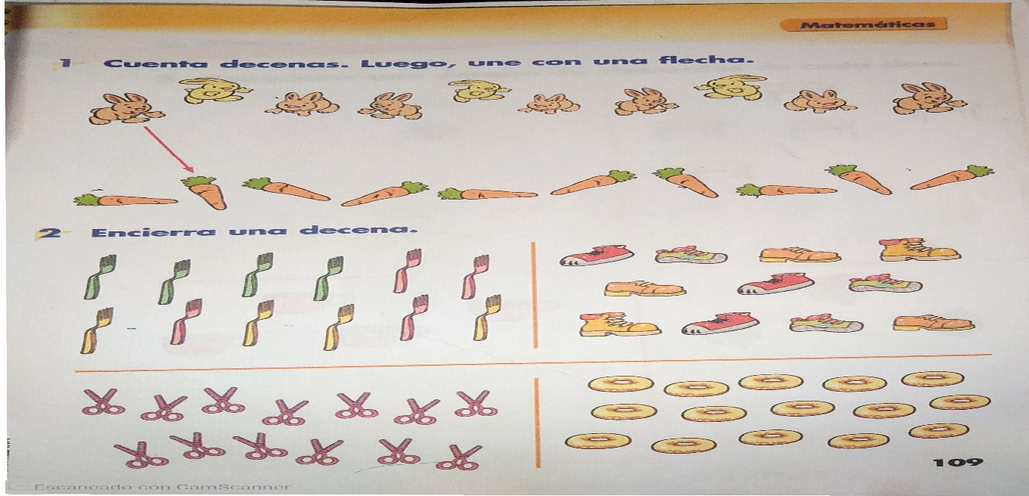
CLASE # 9. Dimensión: Cognitiva.
Tema: Desarrollo y ejercicios de atención.
Ejercicio: Conseguir 20 tapas de colores y se van intercalando de 2 ò 3 por colores de acuerdo a lo que tenga a mano.
Ejercicio2: En revistas se busca franjas ò pedazos de papel de colores y de ella recortar 20 círculos de acuerdo a los colores de las tapas encontradas.
Ejercicio3: Luego ubicamos los círculos recortados siguiendo la secuencia de colores de las tapas.
Ejercicio 4: Ir a la hoja de actividad en el cuadernillo y realiza el ejercicio de la página 5 . ENTREGABLE: Tomar fotos y compartirlas en el grupo de whatsApp.
CLASE # 10 Dimensión cognitiva-comunicativa-estética.
Tema: Noción Grueso-delgado
Ejercicio # 1 Ir al patio o a la puerta de la calle y observar diversos árboles y clasificar cual es el arboles más grueso y cuál es el más delgado.
Ejercicio # 2 Presentar un libro grueso y un libro delgado. Identificar las características indicando cual es el grueso y cuál es el más delgado.
Ejercicio # 3 Observar la imagen en la hoja de actividad.
¿Indagar con los niños por qué los troncos están delgados? ¿O porque están gruesos?
ENTREGABLE: Enumerar los troncos desde el más delgado hasta el más grueso. Coloreo el más grueso con color verde.
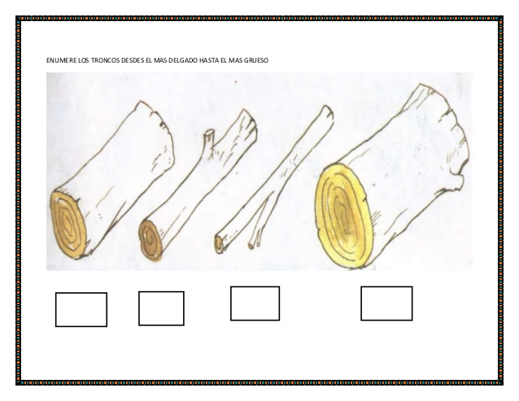

CLASE # 11. Dimensión cognitiva.
Tema: Figura: rectángulo.

Ejercicio # 1 Explicación del concepto: Es una figura geométrica, que también tiene 4 lados como el cuadrado pero que se diferencia porque las partes del rectángulo tiene los lados iguales de 2 en 2.
Ejercicio # 2 Entregar varias figuras geométricas de diferentes tamaños y ellos (niños) la describirán.
Ejercicio # 3. En la hoja de actividad colorear rectángulos y figuras que tienen esa misma forma y reteñir.
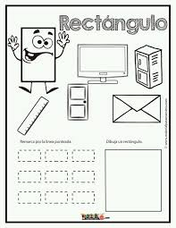
ENTREGABLE: Tomar fotografía y compartir al grupo de whastApp.

CLASE # 12. Dimensión Corporal - Comunicativa.
Tema: Lectura en voz alta, Cuento: El pajarito herido.
Rosita vive en una bonita casa de madera junto a un bonito lago, cerca de un hermoso bosque. Rosita era muy feliz allí. Lo que más le gustaba a la niña era escuchar el canto de los pájaros, observar su vuelo y buscar sus nidos. Aunque nunca cogía ninguno.
Un día, Rosita encontró un pajarito herido. Rápidamente, Rosita cogió al pajarito y lo llevó a casa. Allí le limpió y curó las heridas.
Después, con mucho cuidado, la niña salió de la casa y lanzó al pajarito. Pero el pajarito no pudo mantener el vuelo y acabó aterrizando torpemente en el suelo.
Rosita fue corriendo a recoger al pajarito a ver si estaba bien. Su papá, que había visto todo lo que había pasado, le preguntó a la niña:
-¿Qué pasa, Rosita? ¿Todo bien?
-No, papá -respondió la niña-. He curado a este pajarito herido, pero no puede volar.
-Creo que tiene un ala rota -dijo su papá-. Vamos dentro. Te enseñaré a curar las alas rotas de los pajaritos.
Rosita observó a su papá mientras curaba al pajarito.
-¿Ya está? ¿Ya puede volar? -preguntó Rosita.
-No, pequeña - dijo su papá-. Ahora el pajarito debe reposar unos días para que se cure del todo.
Rosita vació una vieja jaula de pájaros que utilizaba para jugar con sus peluches y metió allí al pajarito. Pero cuando se despertó a la mañana siguiente, el pajarito había desaparecido.

Rosita salió corriendo en busca de su papá, llorando porque el animalito había desaparecido. Juntos, padre e hija, buscaron al pajarito por toda la casa. Pero fue su mamá la que encontró al pajarito, aterido de frío, en el porche.
-Casi se lo come el gato, Rosita -dijo su mamá-. Debes tener más cuidado.
Rosita cogió al pajarito, lo metió de nuevo en la jaula y se fue a desayunar. Pero al regresar, el pajarito había desaparecido.
Esta vez el pajarito no estaba muy lejos, pero lo suficiente como para convertirse en presa fácil del gato. Menos mal que Rosita lo vio a tiempo y lo recogió.
Rosita estaba decidida a descubrir el misterio. ¿Quién abría la jaula? ¿Cómo conseguía el pajarito salir? Para descubrirlo, la niña lo encerró y se escondió detrás de la cama.
Al poco Rosita vio que el pajarito abría la puerta de la jaula sin mucha dificultad con el pico y se lanzaba fuera volando como podía, saltanto cuando le daban sus pequeñas patitas.
-¿Así que esas tenemos, pajarito? -dijo la niña-. No quieres estar encerrado, ¿eh?
Descubierto el misterio, la niña preparó un nido de pájaros en una cajita de cartón, a la que recortó uno de los lados para que el pajarito pudiera ver desde su nido.
-Te pondré de cara a la ventana para que veas el bosque -dijo Rosita-. No tengas miedo. En cuanto estés listo podrás marcharte.
El pajarito se quedó con Rosita en su habitación varios días hasta que, una mañana, al abrir la ventana, decidió que ya era hora de volver a casa.
Todas las mañanas el pajarito vuelve a ver a Rosita y le dedica un hermoso canto junto a la ventana.
- Ejercicio #1: Lectura del cuento (papitos). Está en el cuadernillo.
- Ejercicio #2: Preguntas sobre lo leído:
¿Cómo se llama el cuento?
¿De qué trataba el cuento?
- Ejercicio #3: Realizar un dibujo sobre el cuento en el cuaderno. Coloco el nombre del cuento.
Entregable: Tomar una fotografía del dibujo y compartirlo con los compañeros de la clase a través del grupo de whatsapp.

CLASE # 13. Dimensión Comunicativa-cognitiva.
Tema: Trabalenguas. “Compadre cómprame un coco”
Ejercicio1: Ir al siguiente link . https://www.youtube.com/watch?v=x8joYcEEskQ
Ejercicio 2: Repetir el trabalenguas varias veces y cada vez más rápido.

“Compadre coco no compro
Porque el que poco coco come
Poco coco compra
Y como yo poco coco como
Poco coco compro”.
ENTREGABLE: Hacer video del aprendizaje del trabalenguas.

Clase # 14. Dimensión: comunicativa-cognitiva.
Tema: Escritura del nombre- Manejo del renglón.
Dinámica: Con la familia se organizan en círculo y cada uno inicia diciendo: yo soy (su nombre) y vine en (un animal que inicie con la misma letra de su nombre). Ejemplo: yo soy nevis y vine en una nave. Así mismo lo van diciendo los miembros de la familia. En la segunda ronda se dice el nombre de la anterior persona que está a la izquierda. Si les es difícil encontrar animal que inicie con la letra de su nombre puede cambiar por frutas. Dar un tiempo para pensar en lo escogido. Cerciorarse que todos tengan pensado el nombre de su animal o fruta antes de iniciar.
Ejercicio 1: Realizado su nombre previamente se decora.
Ejercicio 2: se hace el trazado del nombre y apellido desde la mitad de la hoja hacia abajo dejando renglones y teniendo en cuenta el uso de las mayúsculas y minúsculas.
Ejercicio·. De la mitad hacia arriba hace un dibujo de sí mismo.
ENTREGABLE: Enviar fotos y compartirlos por el grupo de whastApp.

Clase # 15 Dimensión comunicativa.
Tema: Enseñanza de Poesía “ El Verano”
El Verano
A mí me gusta el verano,
A mí me gusta que salga el sol,
A mí me gustan los helados
De chocolate, fresa y limón.
Ejercicio # 1. Con la ayuda de tus padres, repetir la poesía hasta aprenderla.
Ejercicio # 2. Padres explicar a los niños que es el verano y que significa en nuestra región. El niño debe realizar un dibujo sobre la poesía y colorear.
ENTREGABLE: Enviar fotos y compartirlos por el grupo de whastApp.

Clase # 16 Dimensión comunicativa.
Tema: Mecanización de palabras con la letra Mm.
Ejercicio # 1. Observar el videohttps://www.youtube.com/watch?v=bO23pUTXyA4.
Ejercicio # 2. Con la ayuda de tus padres, tomar 2 octavos de cartulina, cortar cada uno en tamaños de 8cm de ancho y 20cm de largo. Luego escribir con marcador negro o rojo una palabra por ficha: mama – mimi – meme – amo – Ema – mío momia – memo – miau – eme – mami. Pegarlas en la pared y leer 5 veces. Después, en una hoja o en tu cuaderno observando cada palabra transcríbela
Ejercicio # 3 En la hoja de actividad sigue la instrucción. Luego colorea.
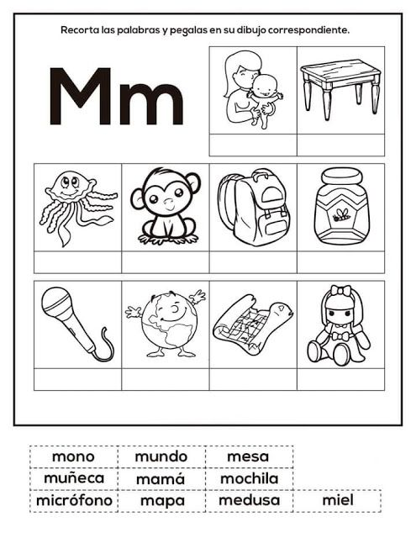
Clase # 17. Dimensión comunicativa
Tema: Trazos en zig-zag
Realizo los trazos uniendo puntos. Ir al cuadernillo en la página 7a

CLASE # 18. Dimensión: ética-comunicativa-estética.
Tema: Dios nos bendice con hermosos paisajes
Ejercicio#1 charlamos sobre todo lo que Dios ha creado. Especificar que todo lo creo Dios en 7 días así.
El primer día creó la noche y el día
El segundo día creo El cielo y el mar
El tercer día creo la tierra para que nacieran las plantas
El cuarto día creó la luna, el sol y las estrellas
El quinto día creó las aves en el cielo y los peces en las aguas
El sexto día creó los animales y el hombre. Y vio que todo lo que había creado era bueno y
El séptimo día el papito Dios descanso.
Ejercicio #2. Observo el dibujo de la actividad. Ver como la naturaleza es un regalo de Dios por eso debemos cuidarla.
Ejercicio #3. Colorear el dibujo.

. 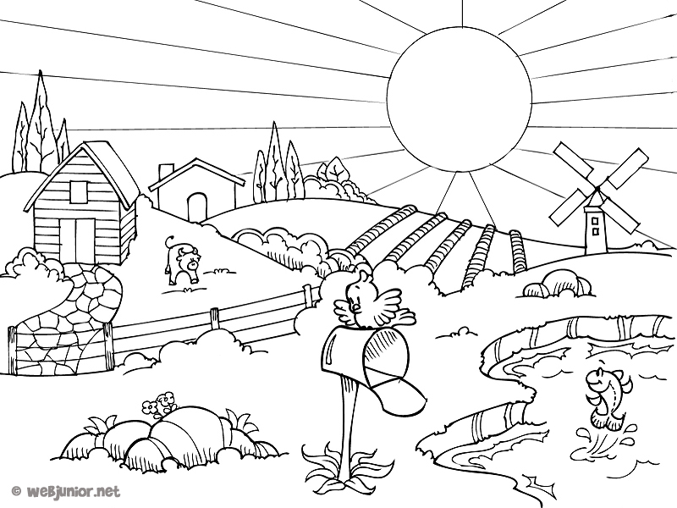

Clase # 19. Dimensión ética.
Tema: Amo a la naturaleza.
Ejercicio # 1. Observar el video https://www.youtube.com/watch?v=WIJkXl6dlkk
Ejercicio # 2. Padres charlar con sus hijos sobre el video y después hacer preguntas a los niños sobre lo que vieron. ¿Quiénes participan en el video? ¿Cuántos niños son? ¿Qué quieren hacer? ¿Qué más sucede? Y otras preguntas que estimulen al niño a expresar que le gusta y que sienten por la naturaleza.
Ejercicio # 3. En una hoja de block dibuja lo que viste en el video y colorear.
CLASE # 20. Dimensión comunicativa-corporal
Tema: Manejo del renglón.
De acuerdo a la muestra transcribo las letras teniendo en cuenta mayúscula y minúscula.
ESCRIBO AL FRENTE CADA LETRA SEGÚN LA MUESTRA.REPITA. LOS TRAZOS.
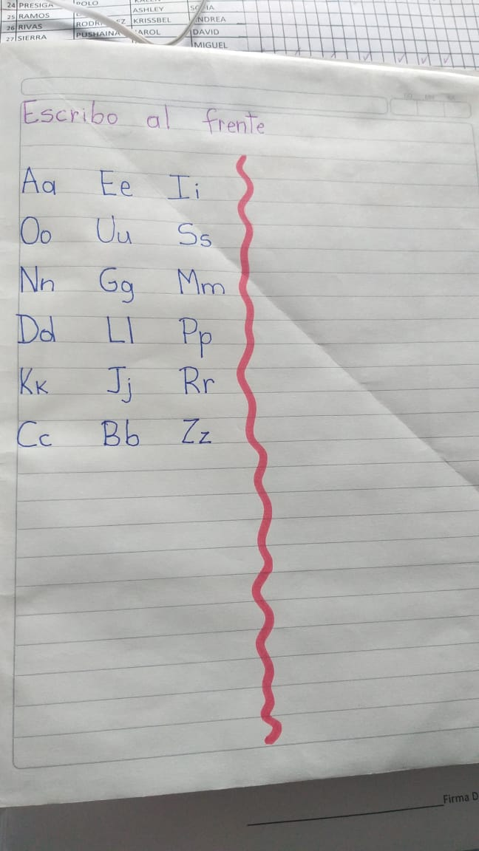

Clase # 21 Dimensiòn Etica- comunicativa
Tema: Amor y respeto a los tíos

De la poesía “mi familia” declamar varias veces la siguiente estrofa:
En los dedos de mi mano
5 pétalos en flor,
Mi mamita
Mi papito
Mis hermanitos y yo y yo
- Comentario:
- ¿Cómo se llama lo que escucharon? (poesía)
- ¿Cómo se llama tu mamita?
- ¿Cómo se llama tu papito?
- ¿Cuántos hermanos tienes? ¿Cómo se llaman?
- ¿Quieres a tus hermanitos?
- ¿De qué manera se los demuestras?

- Mamita y papito también tienen hermanos y hermanas
- Hacer que los nombres

- Explicación:
Los hermanos y hermanas de nuestros papás son nuestros tíos.
Ellos los quieren, se ayudan, se apoyan y se colaboran. Esto se hace extensivo a los hijos. Por esta razón, debemos quererlos y respetarlos, ya que ellos también lo hacen con nosotros.

- Poner en práctica las normas de comportamiento con los tíos, primos y toda la familia, demostrándoles el amor y el respeto.
Actividad: Realizo un mensaje para los tíos y lo transcribo en el cuaderno.

- ACTIVIDADES QUE LOS ESTUDIANTES DEBEN REALIZAR PARA SER REMITIDAS AL DOCENTE

- BIBLIOGRAFIA/CIBERGRAFIAS

.

- PARA SABER MÁS..!
(Relacione aquellas fuentes Web de instituciones públicas o privadas que contribuyen a profundizar los aprendizajes desarrollados )
.

- SITIOS WEB SUGERIDOS (Click)
(Dependiendo del área/asignatura se recomiendan los siguientes sitios web))
https://aprende.colombiaaprende.edu.co/sites/default/files/naspublic/ContenidosAprender/index.html  https://earth.google.com/web/@0,0,0a,22251752.77375655d,35y,0h,0t,0r?hl=es  https://tv.masterd.es/recursos-educativos  https://www.youtube.com/watch?v=PCRCrdJbaCM  https://www.youtube.com/user/julioprofe  https://www.youtube.com/user/AcademiaInternet  https://www.youtube.com/user/MateMovil1  https://www.youtube.com/channel/UCsF2xJz1ciaZlxHGk-PSSvg | https://contenidos.colombiaaprende.edu.co/contenidos  https://es.khanacademy.org/  https://earth.google.com/web/@0,0,0a,22251752.77375655d,35y,0h,0t,0r?hl=es  https://www.youtube.com/watch?v=pS7p6FfU4bE  https://www.youtube.com/channel/UCbho5-gJi8FwvhVFzfod6VQ  https://www.youtube.com/user/ElRobotdePlaton  https://www.youtube.com/user/atiempopreescolar  .

